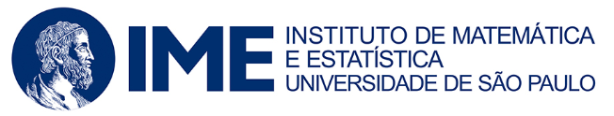

NOME DO CURSO

NOME COMPLETO DO ALUNO

Título do trabalho: subtítulo, se houver

São Paulo
Ano
NOME COMPLETO DO ALUNO

Título do trabalho: subtítulo, se houver

Monografia apresentada à Disciplina MAT0451 - Projeto de Ensino de Matemática, Departamento de Matemática do Instituto de Matemática e Estatística da Universidade de São Paulo.

Área de Concentração: Licenciatura em Matemática.

Orientador: Prof. Dr. Nome do Docente.

São Paulo
Ano
Autorizo a reprodução e divulgação total ou parcial deste trabalho, por qualquer meio convencional ou eletrônico, para fins de estudo e pesquisa, desde que citada a fonte.

Ficha Catalográfica (opcional)
solicitar por e-mail para: bib@ime.usp.br
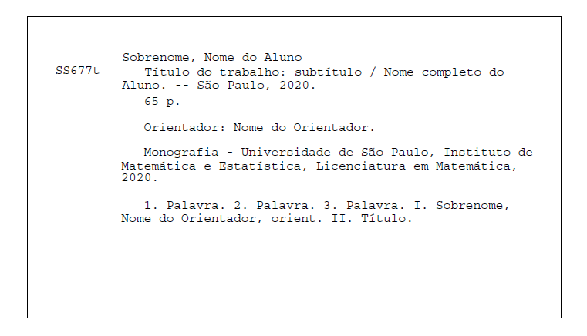

FOLHA DE AVALIAÇÃO

A Folha de Avaliação deverá ser incluída somente quando existir Banca Examinadora.

Autor: Nome completo do aluno
Título: Título e subtítulo, se houver.
Data: xx/xx/xxxx

Banca Examinadora

Prof. Dr. Nome do Docente
Prof. Dr. Nome do Docente
Prof. Dr. Nome do Docente

Página para Dedicatória, sem título, com pequeno texto em que o autor presta homenagem ou dedica seu trabalho a alguém importante em sua vida. Elemento opcional com formatação livre.

AGRADECIMENTOS

Elemento opcional. O título deve estar centralizado no topo da página. Deve ter o mesmo destaque tipográfico das seções primárias.
Texto em que o autor faz agradecimentos dirigidos àqueles que contribuíram de maneira relevante à elaboração do trabalho.
Esta contribuição pode ser através do fornecimento de material, compartilhamento de conhecimento ou pelo apoio recebido durante a elaboração do trabalho.

Página para Epígrafe, sem título, na qual o autor apresenta uma citação relacionada com a matéria de seu trabalho, seguida de indicação de autoria. A epígrafe é uma citação direta e, portanto, a fonte deve constar na lista de Referências. Elemento opcional com formatação livre.

RESUMO

SOBRENOME, Nome do Aluno. Título do trabalho: subtítulo sem negrito. 2020. 67 p. Monografia (Licenciatura em Matemática) – Instituto de Matemática e Estatística, Universidade de São Paulo, São Paulo, 2020.

Elemento obrigatório. O resumo em língua portuguesa deve conter uma apresentação concisa dos pontos relevantes do texto. Segundo a ABNT, para trabalhos acadêmicos a extensão deve ser de 150 a 500 palavras. O resumo deve ser precedido da referência bibliográfica do documento. A primeira frase do resumo deve ser significativa, explicando o tema principal do trabalho. A seguir deve-se indicar o objetivo, o método, os resultados e as conclusões do documento. Recomenda-se o uso de parágrafo único. As palavras-chave devem figurar logo abaixo do resumo, precedidas da expressão Palavras-chave, separadas entre si por ponto.

Palavras-chave: Primeira palavra. Segunda palavra. Terceira palavra. (até 5 palavras-chave)

ABSTRACT

SOBRENOME, Nome do Aluno. Título do trabalho em inglês: subtítulo em inglês. 2020. 67 p. Monografia (Licenciatura em Matemática) – Instituto de Matemática e Estatística, Universidade de São Paulo, São Paulo, 2020.

Elemento obrigatório. O resumo em língua estrangeira deve ser a versão do resumo para um idioma de divulgação internacional, preferencialmente inglês. Na referência bibliográfica o título e o subtítulo deverão estar escritos em inglês. O abstract deve ser elaborado com as mesmas características do resumo em língua portuguesa. Poderá ser acrescido um terceiro resumo em qualquer outra língua, a critério do autor. Logo abaixo do abstract, devem ser indicadas as palavras-chave em inglês (keywords).

Keywords: First word. Second word. Third word.

LISTA DE ILUSTRAÇÕES

Elemento opcional. As ilustrações compreendem desenhos, esquemas, fluxogramas, fotografias, gráficos, mapas, organogramas, plantas, quadros, retratos e outras. Quando necessário, recomenda-se a elaboração de lista própria para cada tipo de ilustração, em folha separada. Deve ser elaborada de acordo com a ordem apresentada no texto.

EXEMPLO

FIGURAS
Figura 1 – Título da Figura……………………………………………………………… 11
Figura 2 – Título da Figura……………………………………………………………… 18
Figura 3 – Título da Figura……………………………………………………………… 25

GRÁFICOS
Gráfico 1 – Título do Gráfico………….………………………………………………… 19
Gráfico 2 – Título do Gráfico…………………………………….……………………… 22
Gráfico 3 – Título do Gráfico…………………………………………………….……… 29

QUADROS
Quadro 1 – Título do Quadro………….…….……….……………………….….……… 17
Quadro 2 – Título do Quadro………………………….……...……………….………… 23
Quadro 3 – Título do Quadro………………………….………………………....……… 28

LISTA DE TABELAS

Elemento opcional. Elaborada de acordo com a ordem apresentada no texto, com cada item designado por seu nome específico, acompanhado do respectivo número da folha ou página.

EXEMPLO

Tabela 1 – Título da Tabela……………………………………………………………… 12
Tabela 2 – Título da Tabela……………………………………………………………… 15
Tabela 3 – Título da Tabela……………………………………………………………… 21

LISTA DE ABREVIATURAS E SIGLAS

Elemento opcional. Consiste na relação alfabética das abreviaturas e siglas utilizadas no texto, seguidas das palavras ou expressões correspondentes grafadas por extenso. Recomenda-se a elaboração de lista própria para cada tipo.

EXEMPLO

ABE Associação Brasileira de Estatística
IBGE Instituto Brasileiro de Geografia e Estatística
IMPA Instituto de Matemática Pura e Aplicada
OBMEP Olimpíada Brasileira de Matemática das Escolas Públicas

LISTA DE SÍMBOLOS

Elemento opcional. Elaborada de acordo com a ordem apresentada no texto, com o devido significado.

EXEMPLO

d_{ab} Distância euclidiana
O(n) Ordem de um algoritmo

SUMÁRIO

Elemento obrigatório. Elaborado conforme a ABNT NBR 6027. Os títulos das Seções ficam a critério do autor. O Sumário abaixo é uma sugestão e poderá ser atualizado automaticamente. Clique em Referências no menu do Word e depois em Atualizar Sumário.

1 INTRODUÇÃO 14
1.1 RECOMENDAÇÕES DA ABNT 14
1.2 Apresentação Gráfica 14
2 REFERENCIAL TEÓRICO 17
2.1 Citações 17
2.1.1 Título da seção terciária 17
3 MATERIAIS E MÉTODOS 18
4 RESULTADOS E DISCUSSÃO 19
5 CONSIDERAÇÕES FINAIS 20
REFERÊNCIAS 21
APÊNDICE A – TÍTULO DO APÊNDICE 22
ANEXO A – TÍTULO DO ANEXO 23

1 INTRODUÇÃO

Edite e inicie aqui seu texto de introdução.
Na parte introdutória devem ser expostos o tema principal do trabalho, o problema a ser abordado, ou seja, a questão que será investigada, bem como o objetivo a ser atingido e a justificativa.

1.1 RECOMENDAÇÕES DA ABNT

Este TEMPLATE foi produzido pela Biblioteca do IME-USP para ser utilizado na elaboração de trabalhos acadêmicos de Graduação em conformidade com as recomendações da ABNT NBR14724 - Informação e documentação - Trabalhos Acadêmicos - Apresentação (2011). Com seu número USP e senha única você pode consultar todas as normas da ABNT em: https://uspdigital.usp.br/wsusuario/gedweb.jsp

1.2 Apresentação Gráfica

O texto deve ser digitado na cor preta com espaçamento 1,5 entre as linhas, excetuando-se as citações de mais de três linhas, notas de rodapé, referências, legendas das ilustrações e das tabelas, natureza (tipo do trabalho, objetivo, nome da instituição a que é submetido e área de concentração), que devem ser digitados em espaço simples 1,0.
As páginas pré-textuais devem ser contadas a partir da folha de rosto, mas não numeradas. A numeração deve figurar a partir da primeira folha da parte textual (ex: Introdução), em algarismos arábicos, no canto superior direito da folha, a 2cm da borda superior e da borda direita da folha.
As ilustrações, de qualquer tipo (desenho, esquema, fluxograma, fotografia, gráfico, mapa, organograma, planta, quadro, retrato, figura, imagem, entre outros), aparecem identificadas na parte superior, precedida da palavra designativa. Na parte inferior, indicar a fonte consultada (elemento obrigatório, mesmo que seja produção do próprio autor), legenda, notas e outras informações necessárias à sua compreensão. A ilustração deve ser citada no texto e inserida o mais próximo possível do trecho a que se refere. Caso a fonte consultada seja uma publicação, deve-se indicar a referência completa do documento, ou remeter à lista de referências no final do trabalho.

Figura 1 – Tabuleiros de Galton
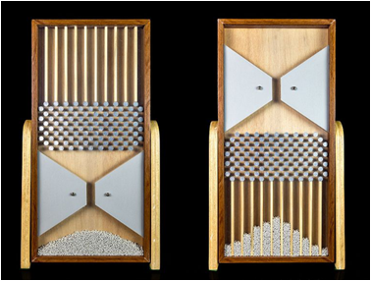
Fonte: Matemateca, 2020.

Existem diferenças de utilização e apresentação entre tabelas e quadros. A tabela possui a finalidade de demonstrar dados quantitativos representando dados numéricos.

Tabela 1 – Municípios mais populosos

UF | Município | População 2020
SP | São Paulo | 12.325.232
RJ | Rio de Janeiro | 6.747.815
DF | Brasília | 3.055.149
BA | Salvador | 2.886.698
CE | Fortaleza | 2.686.612
MG | Belo Horizonte | 2.521.564
AM | Manaus | 2.219.580

Fonte: IBGE, 2020.

O quadro demonstra dados qualitativos e representa dados textuais. A apresentação dos quadros é semelhante à das tabelas, exceto pela colocação dos traços verticais em suas laterais.

Quadro 1 – Bases de dados multidisciplinares

Nome | Editor | Tipo
JSTOR | JSTOR | Texto completo
ScienceDirect | Elsevier | Referencial com resumos
Scopus | Elsevier | Referencial com resumos
Springer Link | Springer | Texto completo
Web of Science | Clarivate Analytics | Texto completo

Fonte: Portal de Periódicos Capes, 2020.

2 REFERENCIAL TEÓRICO

Também chamado de revisão da literatura ou fundamentação teórica, inclui os artigos, livros e trabalhos de outros autores sobre o tema e que foram lidos e estudados por você, os quais irão fundamentar todo o seu trabalho e garantir credibilidade a ele.

2.1 Citações

As citações dos materiais bibliográficos usados para compor seu trabalho deverão seguir as orientações da ABNT NBR10520. Todas as citações do texto devem constar na lista de Referências. As citações diretas com mais de três linhas, devem ser destacadas com recuo de 4 cm da margem esquerda, com letra menor que a do texto utilizado e sem as aspas. Exemplo:
A teleconferência permite ao indivíduo participar de um encontro nacional ou regional sem a necessidade de deixar seu local de origem. Tipos comuns de teleconferência incluem o uso da televisão, telefone e computador. Através de áudio-conferência, utilizando a companhia local de telefone, um sinal de áudio pode ser emitido em um salão de qualquer dimensão. (NICHOLS, 1993, p. 181).

Segundo Nichols (1993), uma pessoa poderá agendar reuniões de maneira remota por meio do recurso de teleconferência. Cabe lembrar que “os tipos comuns de teleconferência incluem o uso da televisão, telefone e computador” (NICHOLS, 1993, p. 181).

2.1.1 Título da seção terciária

Subdivisão do texto a partir da seção secundária. Quando necessário, mais seções poderão ser acrescentadas. Exemplo:
2.1.1.1 Título da seção quaternária
2.1.1.1.1 Título da seção quinária

3 MATERIAIS E MÉTODOS

Descreva aqui todos os detalhes sobre como você conduziu seu estudo. Se for pertinente, inclua informações sobre o local da pesquisa, população estudada, técnicas utilizadas, além da descrição dos procedimentos estatísticos e analíticos utilizados. Apresente uma descrição completa e cronológica da metodologia utilizada, de tal forma que o leitor compreenda o que foi feito e possa repetir seu estudo. Descreva o que você fez no tempo passado.

4 RESULTADOS E DISCUSSÃO

Nesta seção, descreva suas descobertas de forma objetiva, exata, clara e lógica. Interprete os resultados e discuta suas implicações. Utilize tabelas e/ou ilustrações para explicar os resultados. Use verbos no passado para descrever os seus resultados; no entanto, refira-se a figuras e tabelas usando o presente.

5 CONSIDERAÇÕES FINAIS

Apresente de forma lógica, clara e concisa as suas conclusões e descobertas. Inclua conclusões de forma que inicie pela mais importante e faça um ranqueamento para a menos importante. Baseie-se apenas nos fatos comprovados e discutidos, indo ao encontro dos itens constantes do capítulo referente aos objetivos.

REFERÊNCIAS

A norma ABNT NBR 6023 sobre Referências, sempre deverá ser consultada. Em nova edição publicada em 2018, houve mudança sobre a quantidade de autores: até 3 autores, sempre indicar todos; quatro ou mais autores, convém indicar todos, mas também é permitido indicar apenas o primeiro, seguido da expressão et al. Foi abolido o uso de traço para indicar a repetição do nome do autor.
Exemplos:

ABELSON, Harold; SUSSMAN, Gerald Jay; SUSSMAN, Julie. Structure and interpretation of computer programs. Cambridge, Mass: MIT Press, 1997. 657 p.

BELLINI, Matheus Koveroff. Álgebra de semigrupo na compactificação de Stone-Cech de semigrupos discretos. 2017. Dissertação (Mestrado em Matemática) – Instituto de Matemática e Estatística, Universidade de São Paulo, São Paulo, 2017. Disponível em: http://www.teses.usp.br/teses/disponiveis/45/45131/tde-25042019-170902/. Acesso em 18 mar. 2018.

BRAYNER, Angelo Roncalli Alencar; MEDEIROS, Claudia Maria Bauzer Incorporação do tempo em SGBD orientado a objetos. In: SIMPÓSIO BRASILEIRO DE BANCO DE DADOS, 9., 1994, São Paulo. Anais [...]. São Paulo: USP, 1994. p. 16-29.

BRITO, Fabiano Gustavo Braga; GOMES, André de Oliveira; GONÇALVES, Icaro. Poincaré index and the volume functional of unit vector fields on punctured spheres. Manuscripta Mathematica, Berlin, Springer, v. 161, p. 487-499, 2020. Disponível em: https://link.springer.com/content/pdf/10.1007/s00229-019-01107-y.pdf. Acesso em: 13 abr. 2020.

HANSEN, Eldon; SENGUPTA, Saumyendra. Global constrained optimization using interval analysis. In: NICKEL, K. Interval Mathematics. New York: Academic Press, 1980. p. 25-47.

JIANG, Jiming. Large sample techniques for statistics. New York, NY: Springer, 2010. E-book. DOI:10.1007/978-1-4419-6827-2. Disponível em: https://link.springer.com/content/pdf/10.1007%2F978-1-4419-6827-2.pdf. Acesso em: 07 ago. 2020.

MENDONÇA, Lenny; SUTTON, Robert. Como obter sucesso na era do código aberto. HSM Management, São Paulo, ano 12, v. 5, n. 70, p. 102-106, set./out. 2008.

OLIVEIRA, José P. M. Repositório digital da UFRGS é destaque em ranking internacional. Maceió, 19 ago. 2011. Twitter: @biblioufal. Disponível em: http://twitter.com/#!/biblioufal. Acesso em: 20 ago. 2011.

APÊNDICE A – TÍTULO DO APÊNDICE

Elemento opcional. O Apêndice é composto de texto ou documento elaborado pelo autor, a fim de complementar sua argumentação.

ANEXO A – TÍTULO DO ANEXO

Elemento opcional. Destinado à inclusão de materiais não elaborados pelo próprio autor.

